XAMPP->php->

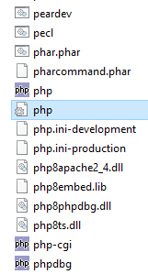

-> забрати на початку лапки ( ;extension = sqlite3 )->( extension = sqlite3)->зберегти.